**CÔNG TY TRÁCH NHIỆM HỮU HẠN BẢO HIỂM NHÂN THỌ**

**BIDV METLIFE**



Version 1.0

**Hà nội, 2021**

Danh mục

I. GIỚI THIỆU 4

1.1. Người sử dụng tài liệu 4

1.2. Phạm vi 4

1.3. Miêu tả 4

1.4. Tài liệu tham chiếu 4

II. Deploy 4

1. Deploy IWS 4

1.1. Update cấu hình thuộc tính S_QUERY trong file config.properties. 4

1.2. Stop/Start IWS application 5

1. Deploy e2io 5

2.1. Module cài đặt e2io-application 5

2.2. Module Cài đặt e2io-listener 6

2.3. Cài đặt e2io-application và e2io-listener 6

**Document Control**

|  |  |  |  |  |
| --- | --- | --- | --- | --- |
| **Version** | **Date** | **Author** | **Reviewer** | **Note** |
| 1.0 | 04-10-2021 | Chu Văn Huy |  | Initial version |

# **GIỚI THIỆU**

## **Người sử dụng tài liệu**

Tài liệu này được được sử dụng bởi các Developer, Technical Personel và Business Analysis để phục vụ cho việc kiểm soát, giám sát, bổ sung cấu hình trong cập nhật hệ thống IWS.

## **Phạm vi**

Tài liệu được sử dụng để theo dõi, kiểm tra việc cài đặt, bổ sung các cấu hình trong quá trình cập nhật và sau khi hoàn thành thực hiện cập nhật.

## **Miêu tả**

Tài liệu miêu tả các bước thực hiện cấu hình, bổ sung thêm thuộc tính trên hệ thống IWS.

## **Tài liệu tham chiếu**

1. BML_IWS_Cai_Dat_va_Van_Hanh_v3.0.docx

# **Deploy**

## **Deploy IWS**

* 1. Update cấu hình thuộc tính S_QUERY trong file config.properties.

Thêm điều kiện sau lệnh

|  |
| --- |
| AND \"DB2ADMIN\".\"DOCVERSION\".\"UF668_BOXNO\" <> 'Online' |

Tham khảo file sau.



Giá trị cũ

|  |
| --- |
| S_QUERY=SELECT ROUND(\"DB2ADMIN\".\"DOCVERSION\".\"CONTENT_SIZE\" / 1024,0) as FILE_SIZE, \"DB2ADMIN\".\"DOCVERSION\".\"U2DC8_APPLICATIONNO\" as APPLICATION_NUMBER , \"DB2ADMIN\".\"DOCVERSION\".\"UA718_POLICYNO\" as POLICY_NUMBER, \"DB2ADMIN\".\"DOCVERSION\".\"U1708_DOCUMENTTITLE\" as DOCUMENT_NAME, \"DB2ADMIN\".\"DOCVERSION\".\"U11C8_FORMID\" as FORM_ID, \"DB2ADMIN\".\"CLASSDEFINITION\".\"SYMBOLIC_NAME\" as DOCUMENT_CLASS, \"DB2ADMIN\".\"DOCVERSION\".\"UCFF8_BATCHNO\" as BATCH_NUMBER, \"DB2ADMIN\".\"DOCVERSION\".\"UF668_BOXNO\" as BOX_NUMBER , \"DB2ADMIN\".\"DOCVERSION\".\"UC698_SCANUSER\" as SCAN_USER , \"DB2ADMIN\".\"DOCVERSION\".\"CREATE_DATE\" as CREATE_DATE FROM \"DB2ADMIN\".\"DOCVERSION\" Inner Join \"DB2ADMIN\".\"CLASSDEFINITION\" on \"DB2ADMIN\".\"CLASSDEFINITION\".\"OBJECT_ID\"= \"DB2ADMIN\".\"DOCVERSION\".\"OBJECT_CLASS_ID\" WHERE \"DB2ADMIN\".\"DOCVERSION\".\"UC698_SCANUSER\" <> '' |

Giá trị mới

|  |
| --- |
| S_QUERY=SELECT ROUND(\"DB2ADMIN\".\"DOCVERSION\".\"CONTENT_SIZE\" / 1024,0) as FILE_SIZE, \"DB2ADMIN\".\"DOCVERSION\".\"U2DC8_APPLICATIONNO\" as APPLICATION_NUMBER , \"DB2ADMIN\".\"DOCVERSION\".\"UA718_POLICYNO\" as POLICY_NUMBER, \"DB2ADMIN\".\"DOCVERSION\".\"U1708_DOCUMENTTITLE\" as DOCUMENT_NAME, \"DB2ADMIN\".\"DOCVERSION\".\"U11C8_FORMID\" as FORM_ID, \"DB2ADMIN\".\"CLASSDEFINITION\".\"SYMBOLIC_NAME\" as DOCUMENT_CLASS, \"DB2ADMIN\".\"DOCVERSION\".\"UCFF8_BATCHNO\" as BATCH_NUMBER, \"DB2ADMIN\".\"DOCVERSION\".\"UF668_BOXNO\" as BOX_NUMBER , \"DB2ADMIN\".\"DOCVERSION\".\"UC698_SCANUSER\" as SCAN_USER , \"DB2ADMIN\".\"DOCVERSION\".\"CREATE_DATE\" as CREATE_DATE FROM \"DB2ADMIN\".\"DOCVERSION\" Inner Join \"DB2ADMIN\".\"CLASSDEFINITION\" on \"DB2ADMIN\".\"CLASSDEFINITION\".\"OBJECT_ID\"= \"DB2ADMIN\".\"DOCVERSION\".\"OBJECT_CLASS_ID\" WHERE \"DB2ADMIN\".\"DOCVERSION\".\"UC698_SCANUSER\" <> '' AND \"DB2ADMIN\".\"DOCVERSION\".\"UF668_BOXNO\" <> 'Online' |

Chú ý: giá trị “UF668_BOXNO” . Lấy theo

|  |
| --- |
| \"DB2ADMIN\".\"DOCVERSION\".\"UF668_BOXNO\" as BOX_NUMBER , |

* 1. Stop/Start IWS application

Từ màn hình Websphere enterprise applications chọn IWS_war thực hiện Stop ứng dụng.

Từ màn hình Websphere enterprise applications chọn IWS_war thực hiện Start ứng dụng.

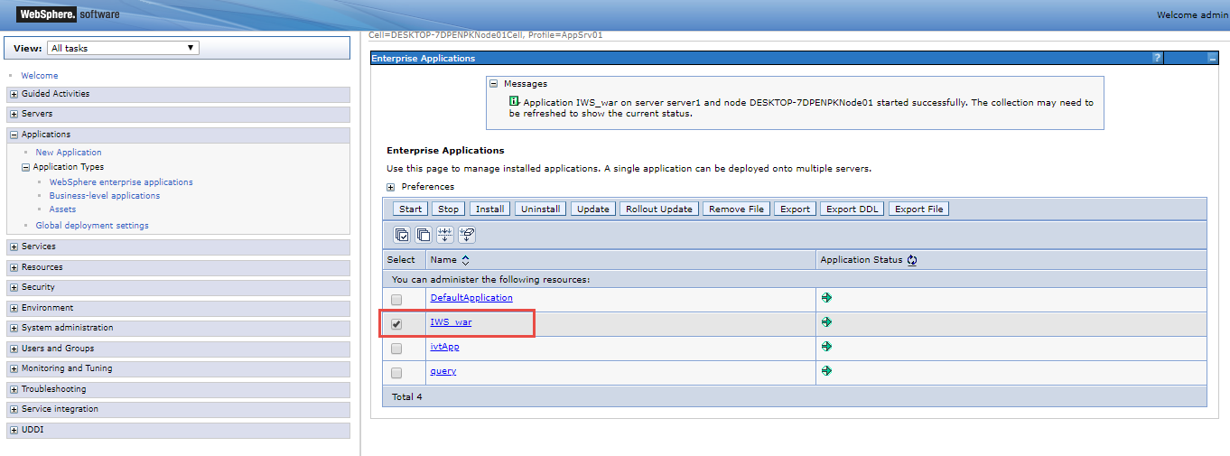

## **Deploy e2io**

* 1. Module cài đặt e2io-application

Tham khảo file cấu hình sau.



File application.properties cập nhật các thông tin sau:

|  |
| --- |
| com.bml.value.infodoc=GSPE_Online,Online,Customer,NB000022,D00002;GSP_Online,Online,Agent,NB000001,D00001;GSP_Online,Online,Agent,NB000009,D00001;GSPE_Online,Online,Customer_Bosung,NB000015,D00002 |

* com.bml.value.infodoc=…..: // thông tin giá trị các thuộc tính của tài liệu được cấu hình theo fomat: Batch Number_1, Box Number_1 , Scan User_1, FormID_1, DocSource_1 ; Batch Number_2, Box Number_2, Scan User_2, FormID_2, DocSource_2
  1. Module Cài đặt e2io-listener

Tham khảo file sau



File application.properties cập nhật các thông tin sau:

|  |
| --- |
| com.bml.value.infodoc=GSPE_Online,Online,Customer,NB000022,D00002;GSP_Online,Online,Agent,NB000001,D00001;GSP_Online,Online,Agent,NB000009,D00001;GSPE_Online,Online,Customer_Bosung,NB000015,D00002 |

* com.bml.value.infodoc=…..: // thông tin giá trị các thuộc tính của tài liệu được cấu hình theo fomat: Batch Number_1, Box Number_1 , Scan User_1, FormID_1, DocSource_1 ; Batch Number_2, Box Number_2, Scan User_2, FormID_2, DocSource_2
  1. Cài đặt e2io-application và e2io-listener

Thực hiện deploy theo mục “VII. E2IO Application => 1.4 Deploy E2IO-Application, Listener, Scheduler”